**<온라인 클래스 자동 접속기>**

20322 이현우

오늘의 날짜에 맞는 과목의 온라인 수업을 자동으로 켜 준다.

<main.java>

**import** java.io.File;

**import** java.io.FileWriter;

**import** java.io.IOException;

**import** java.util.Scanner;

**import** java.util.Calendar;

**public** **class** main {

**public** **static** **void** main(String[] args) **throws** IOException{

Scanner scanner = **new** Scanner(System.***in***);

String path = System.*getProperty*("user.dir");

path.replaceAll("\\\\", "/"); //현재 디렉토리의 절대주소

File config = **new** File(path + "/src/config.txt"); //계정을 저장해둔 설정 파일

**if** (config.exists()==**false**) {

FileWriter output = **new** FileWriter(path + "/src/config.txt");

System.***out***.println("계정 파일이 존재하지 않으므로 초기 설정을 시작합니다.");

System.***out***.println("Ebs 아이디 : ");

String code=scanner.nextLine(); //한 줄을 전체 입력

output.write(code+"\n"); //파일에 입력받은 내용을 저장

System.***out***.println("Ebs 비밀번호 : ");

code=scanner.nextLine();

output.write(code+"\n");

System.***out***.println("구글 클래스룸 아이디 : ");

code=scanner.nextLine();

output.write(code+"\n");

System.***out***.println("구글 클래스룸 비밀번호 : ");

code=scanner.nextLine();

output.write(code+"\n");

System.***out***.println("구름 아이디 : ");

code=scanner.nextLine();

output.write(code+"\n");

System.***out***.println("구름 비밀번호 : ");

code=scanner.nextLine();

output.write(code+"\n");

output.close(); //지금까지 입력한 파일을 저장

}

Calendar cal = Calendar.*getInstance*();

**switch**(cal.get(cal.***DAY_OF_WEEK***)){ //현재 요일을 구한다.

**case** 2: //월요일

**new** Monday();

**break**;

**case** 3: //화요일

**new** Tuesday();

**break**;

**case** 4: //수요일

**new** Wednesday();

**break**;

**case** 5: //목요일

**new** Thursday();

**break**;

**case** 6: //금요일

**new** Friday();

**break**;

**default**: //토, 일

System.***out***.println("오늘은 휴일입니다. 쉬세요!");

}

}

}

<Onlineclass.java>

**import** java.io.BufferedReader;

**import** java.io.File;

**import** java.io.FileReader;

**import** java.io.IOException;

**import** java.nio.file.Path;

**import** java.nio.file.Paths;

**import** java.util.ArrayList;

**import** org.openqa.selenium.JavascriptExecutor;

**import** org.openqa.selenium.WebDriver;

**import** org.openqa.selenium.chrome.ChromeDriver;

**public** **abstract** **class** Onlineclass {

**public** WebDriver driver; //웹 크롤링 도구

**public** JavascriptExecutor js; //javascript 코드 실행기

String path = System.*getProperty*("user.dir");

**public** Onlineclass() {

path.replaceAll("\\\\", "/");

System.*setProperty*("webdriver.chrome.driver", path + "/src/chromedriver.exe"); //웹 크롤링 도구를 지정

**this**.driver = **new** ChromeDriver();

**this**.js = (JavascriptExecutor) driver;

}

**public** **void** go(String link) {

String script="window.open(\""+link+"\",'_blank');"; //내가 원하는 주소를 새 탭으로 열어주는 javascript 코드

js.executeScript(script); //javascript 코드를 실행

}

**public** ArrayList<String> readconfig() {

File file = **new** File(path + "/src/config.txt");

ArrayList<String> shadow=**new** ArrayList<String>(); //계정을 적어둔 파일을 읽어올 arraylist

**try** (BufferedReader br = **new** BufferedReader(**new** FileReader(file))) {

String line;

**while** ((line = br.readLine()) != **null**) { //readline은 내가 읽을 파일을 한 줄씩 읽음. 만약 읽을 줄이 없다면 null울 리턴

shadow.add(line); //읽은 줄을 arraylist에 저장

}

} **catch** (IOException e) {

e.printStackTrace();

}

**return** shadow; //읽어온 파일을 리턴

}

}

<Classinterface.java>

**public** **interface** ClassInterface {

**void** go(String link); //각 온라인 클래스 클래스들의 공통 메소드

}

<GoogleClassroom.java>

**import** java.util.ArrayList;

**import** org.openqa.selenium.By;

**import** org.openqa.selenium.WebElement;

**import** org.openqa.selenium.support.ui.ExpectedConditions;

**import** org.openqa.selenium.support.ui.WebDriverWait;

**public** **class** GoogleClassroom **extends** Onlineclass **implements** ClassInterface{

GoogleClassroom() {

**super**();

ArrayList<String> shadow=**super**.readconfig(); //계정 정보 읽어옴

driver.get("https://accounts.google.com/ServiceLogin/signinchooser?service=classroom&passive=1209600&continue=https%3A%2F%2Fclassroom.google.com%2Fu%2F0%2Fh&followup=https%3A%2F%2Fclassroom.google.com%2Fu%2F0%2Fh&flowName=GlifWebSignIn&flowEntry=ServiceLogin"); //구글 클래스룸 주소

driver.findElement(By.*id*("identifierId")).sendKeys(shadow.get(2)); //아이디 입력

driver.findElement(By.*xpath*("//*[@id=\"identifierNext\"]/div/button/div[2]")).click();

WebDriverWait wait = **new** WebDriverWait(driver, 7000);

wait.until(ExpectedConditions.*visibilityOfElementLocated*(By.*xpath*("//*[@id=\"password\"]/div[1]/div/div[1]/input"))); //비밀번호 입력 창 나올때까지 대기

driver.findElement(By.*xpath*("//*[@id=\"password\"]/div[1]/div/div[1]/input")).sendKeys(shadow.get(3)); //비밀번호 입력

driver.findElement(By.*xpath*("//*[@id=\"passwordNext\"]/div/button/div[2]")).click();

}

**public** **void** go(String link) {

String script="window.open(\""+link+"\",'_blank');";

System.***out***.println(script);

js.executeScript(script);

}

}

Ebs.java와 Goorm.java 파일은 접속 주소, 읽어오는 arraylist의 인덱스 번호만 다르다.

<Days.java>

**public** **abstract** **class** Days **extends** Onlineclass{

**int**[] classes; //1: 영A 2: 영B 3: 수 4: 한국사 5: 물리 6: 중국어 7: 서버구축 8: 자바 9:네보 10: DB 11: 진로 12: 주제연구 13 : 반 14 : 문학A 15:문학B 16: 체육 (각 교시를 코드로 저장)

**void** run(Ebs e,GoogleClassroom c, Goorm g) {

**for**(**int** i=0;i<classes.length;i++) {

//

**switch**(classes[i]) {

**case** 1:

e.go("https://hoc22.ebssw.kr/sr2english/hmpg/hmpgAlctcrListView.do?menuSn=347280"); //영A

**break**;

**case** 2:

c.go("https://classroom.google.com/u/0/c/NjkzNzExNjk0Njha"); //영B

**break**;

**case** 3:

e.go("https://hoc22.ebssw.kr/sunrin2math/hmpg/hmpgAlctcrListView.do?menuSn=391020"); //수학

**break**;

**case** 4:

e.go("https://hoc22.ebssw.kr/sunrinhistory01/hmpg/hmpgAlctcrListView.do?menuSn=346987"); //한국사

**break**;

**case** 5:

e.go("https://hoc22.ebssw.kr/peter1667/hmpg/hmpgAlctcrListView.do?menuSn=399240"); //물리

**break**;

**case** 6:

c.go("https://classroom.google.com/u/0/c/Njg3OTk3NjE4Mjla"); //중국어

**break**;

**case** 7:

c.go("https://classroom.google.com/u/0/c/Njg4NTAzNjkxMTBa"); //서버

**break**;

**case** 8:

c.go("https://classroom.google.com/u/0/c/Njg3OTk2MTE0NTda"); //자바

**break**;

**case** 9:

e.go("https://hoc22.ebssw.kr/sunrintest01/hmpg/hmpgAlctcrListView.do?menuSn=291548"); //네트워크보안

**break**;

**case** 10:

g.go("https://sunrint-hs.goorm.io/learn/lecture/17890/2020-%EB%8D%B0%EC%9D%B4%ED%84%B0%EB%B2%A0%EC%9D%B4%EC%8A%A4"); //DB

**break**;

**case** 11:

e.go("https://hoc22.ebssw.kr/sunrint2jinro/hmpg/hmpgAlctcrListView.do?menuSn=333224"); //진로

**break**;

**case** 12:

e.go("https://hoc22.ebssw.kr/ca2020/hmpg/hmpgAlctcrListView.do?menuSn=409665"); //주제연구발표

**break**;

**case** 13:

e.go("https://hoc22.ebssw.kr/peter1666/hmpg/hmpgAlctcrListView.do?menuSn=398433"); //반

**break**;

**case** 14:

e.go("https://hoc22.ebssw.kr/being1212/hmpg/hmpgAlctcrListView.do?menuSn=345899"); //문학 A

**break**;

**case** 15:

e.go("https://hoc22.ebssw.kr/priti2/hmpg/hmpgAlctcrListView.do?menuSn=347314"); //문학 B

**break**;

}

}

}

}

<Monday.java>

**public** **class** Monday **extends** Days{

Monday() {

**super**.classes=**new** **int**[]{8,4,11,2}; //오늘의 교시를 코드로 저장

Ebs e=**new** Ebs();

Goorm g=**new** Goorm(); //미리 ebs와 goorm의 웹 크롤링 도구를 준비.

**super**.run(e,**null**,g);

}

}

나머지 요일의 java 파일은 교시 코드, 준비할 웹 크롤링 도구만 다르다.

<실행 화면>

처음으로 실행하면 아래와 같이 계정 정보를 입력하게 된다.



모든 입력이 끝나면 크롬 탭이 나타나 해당 요일에 맞춰 자동으로 로그인을 하고,

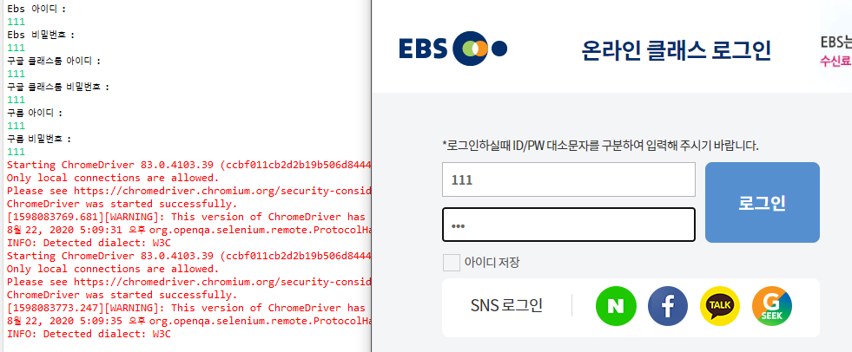

로그인이 끝나면 수업을 들어야 할 교시에 맞게 모든 탭이 열린다,

